附件2

建设工程规划类许可证核发（市政类）办事指南

一、事项名称
建设工程规划类许可证核发（市政类）
二、受理范围
（一）事项适用的申请人：自然人,企业法人,社会组织法人
（二）申请内容：建设工程规划类许可证核发（市政类）及其相关业务
（三）法律依据：
1.《中华人民共和国城乡规划法》（2015年修正）第四十条；
2.《广东省城乡规划条例》第四十、四十八条；
3.《汕头经济特区城乡规划条例》第六十条。
（四）申请条件：
符合下列全部条件的，可申请办理建设工程规划类许可证核发（市政类）：
1.政府投资项目。
（1）取得选址意见书或用地预审意见，取得规划设计要点或用地规划许可证；（2）完成规划报建文件编制；（3）位于国家安全区域的，通过国家安全部门审批；（4）位于地铁保护范围内的，取得地铁运营单位意见；（5）位于文物保护范围内的，通过文物保护部门审批；（6）项目涉及油气及其他危险品的，应取得应急部门的审查意见；（7）配建公共服务设施的，取得公共服务设施接收单位意见。
2.社会投资项目。
（1）取得土地使用合同、建设用地规划许可证；（2）完成规划报建文件编制；（3）位于国家安全区域的，通过国家安全部门审批；（4）位于地铁保护范围内的，取得地铁运营单位意见；（5）位于文物保护范围内的，通过文物保护部门审批；（6）项目涉及油气及其他危险品的，应取得应急部门的审查意见；（7）配建公共服务设施的，取得公共服务设施接收单位意见。
三、受理地点
（具体由承办单位明确）
四、办理依据
（一）该审批事项的设立依据：《中华人民共和国城乡规划法》（2015年修正）；《广东省城乡规划条例》第四十、四十八条；《汕头经济特区城乡规划条例》第六十条。
（二）规定该事项审批权限的依据：《中华人民共和国城乡规划法》（2015年修正）；《广东省城乡规划条例》第四十、四十八条；《汕头经济特区城乡规划条例》第六十条。
（三）规定审批条件和申请材料的依据：《中华人民共和国城乡规划法》（2015年修正）；《广东省城乡规划条例》第四十、四十八条；《汕头经济特区城乡规划条例》第六十条。
五、实施机关
汕头市自然资源局。
六、办件类型
即办件。
七、审批条件
（一）予以批准的条件：
1.符合上文的申请条件；
2.现场核查通过。
（二）不予批准的情形：
1.不符合上文的申请条件或所提供资料不真实；
2.现场核查不通过；
3.有违法违规行为或涉嫌违法违规行为，正在接受有关部门调查处理。
（三）审批数量：无审批数量限制。
八、申请材料
（一）申请材料形式标准：纸质，A4纸张，普通装订。
（二）申请材料目录：
序号 | 提交材料名称 | 份数 | 文件形式 | 要求
1 | 《汕头市自然资源局规划许可事项申请表》及申请报告。 | 1 | 纸质  原件 | 需在汕头市自然资源局网站上下载并填写
2 | 使用土地证明文件资料；属于原有建筑物改建、扩建的，应当同时提供房屋产权证明。 | 1 | 纸质  复印件 | （1）批准文件应合法、详实、有效。  （2）单位公章应和批准文件名称相同。  （3）复印件加盖单位印章并说明复自原件，原件送校核。
3 | 建设用地规划许可证及其附图、附件（用地红线图和审批表）。 | 1 | 纸质  复印件 | （1）批准文件应合法、详实、有效。  （2）单位公章应和批准文件名称相同。  （3）复印件加盖单位印章并说明复自原件，原件送校核。
4 | 当年度投资行政主管部门投资计划批复文件。 | 1 | 纸质  原件 | 批准文件应合法、详实、有效。
5 | 具有相应资质设计单位设计的建设工程设计图及总平面图  （附送设计图纸光盘电子文件：1、设计图纸文件DWG格式，文字文件为WORD格式文件光盘；2、设计图纸文件和总平面图JPG格式文件）。 | 4 | 纸质  原件 | （1）设计图纸应加盖具有相应设计资质的设计单位勘察设计出图专用章、设计人员注册师执业章。  （2）提交的图纸内容和要素应符合国家技术标准和规范要求，图纸应清晰、全面、详实和完整。  （3）沿城市主次干道规定应设置景观照明的，须相应附送提交景观照明设计图纸。  （4）排水专业图纸、海绵城市专篇及自评表等
5 |  | 2 | 光盘电子文件
6 | 建筑面积明细表或工程预算书（加盖设计单位及建设单位公章）。 | 1 | 纸质原件 | 文件应合法、详实、有效。
6 | 建筑面积明细表或工程预算书（加盖设计单位及建设单位公章）。 | 1 | 光盘电子文件 | 文件应合法、详实、有效。
7 | 具有相应资质测绘单位最新测制G2000大地坐标系1:500或1:1000地形图。 | 1 | 纸质原件 | 应提交最新测制的地形图。
7 | 具有相应资质测绘单位最新测制G2000大地坐标系1:500或1:1000地形图。 | 1 | 光盘电子文件 | 应提交最新测制的地形图。
8 | 具有相应资质测绘单位出具的定线图。 | 1 | 原件 | 文件应合法、详实、有效。
9 | 因项目特殊需提交的其他资料。涉及文物保护、教育、环卫、安全等主管部门的，应相应提供相关部门审核意见。 | 1 | 纸质  复印件 | 文件应合法、详实、有效。
九、法定时限
40工作日。
十、承诺时限
1工作日。
十一、审批收费
收费标准：该项目不收费。
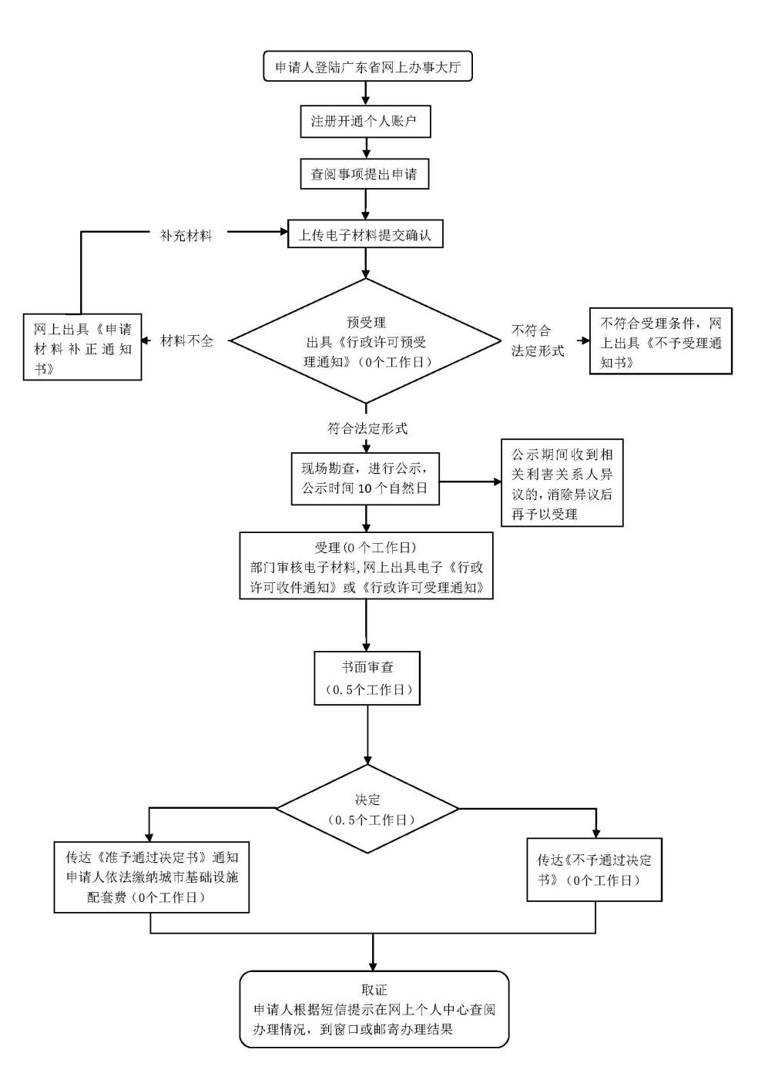
十二、办理流程图
十三、办理结果
1.受理：市民/企业通过网上或行政服务中心窗口提交申报材料，窗口人员接收申请并核查是否受理；2.承办：承办人出具初审意见；3.审核：科室负责人出具审核意见；4.批准：分管局领导作出是否批准意见；5.办结：申请人到行政服务中心窗口领取审批结果或采取快递将审批结果送达申请。

